- Результаты воспитательной работы с обучающимися.

«Организационно - методические особенности воспитательной работы на уроках физической культуры»

Среди разнообразных форм организации учебно-воспитательной работы в школе особое место занимает урок. Он значительно отличается от других форм занятий. Отличительными особенностями урока являются:
-постоянный состав занимающихся данной возрастной группы (класс);
-четкое планирование системы уроков на основе государственных программ (расписание занятий, учебные планы);
-руководство учебно-воспитательной работой со стороны учителя.
Эти особенности присущи и уроку физической культуры.
Урок физической культуры в школе – это сложный педагогический процесс, органически связывающий оздоровительную, образовательную и воспитательную стороны. Оздоровительная (гигиеническая) сторона процесса направлена на укрепление здоровья и развитие форм и функций организма, на совершенствование двигательных (физических) способностей занимающихся и привитие им санитарно-гигиенических навыков. Образовательная сторона обеспечивает усвоение системы специальных знаний из области теории и методики физического воспитания, гигиены, врачебного контроля и формирование двигательных умений и навыков. Кроме того это должно содействовать усвоению уч-ся необходимых знаний и умений, связанных с выполнением функций помощника учителя, физорга, судьи по спорту и т. п. Воспитательная сторона педагогического процесса призвана содействовать формированию и укреплению положительных качеств личности школьника и искоренению отрицательных. Воспитание нравственного сознания, творческого мышления, сильной воли, ведущих моральных качеств, эстетических вкусов, положительных привычек является неотъемлемой и важной учебно-воспитательной работы.
Все эти стороны в педагогическом процессе выступают в единстве и взаимосвязи. Например, использование физических упражнений в гигиенических целях предполагает известную организацию учащихся, согласованность их действий, выполнение ими определенных требований. Все это будет способствовать воспитанию дисциплинированности, настойчивости и других качеств. Разумеется, не всякий урок будет оказывать нужное воспитывающее влияние на учеников. Хорошая организация обучения на уроке еще не обеспечивает должной эффективности воспитательной работы.
Мой педагогический опыт показывает, что лучший воспитательный эффект дает такой урок, который отличается не только правильной организацией процесса обучения, но и правильной организацией процесса воспитания. Это означает, что учитель, руководствуясь принципом воспитывающего обучения, планирует в уроке решение воспитательных задач, создает для этого условия, определяет средства и методы воспитания с учетом специфики процесса обучения, индивидуальных особенностей и условий работы.
Уроки физической культуры отличаются от других рядом особенностей. Известно, что умелое использование средств физического воспитания (физических упражнений, естественных факторов природы, гигиенических условий) содействует укреплению здоровья занимающихся, правильному физическому развитию, формированию разнообразных двигательных навыков. Систематическое занятия физ.упражнениями делают человека энергичным, бодрым, жизнерадостным, благоприятно влияют на его психику.
Выполнение двигательных вызывает у учащихся проявление положительных эмоций (чувство удовольствия, радости). Успешное преодоление трудностей стимулирует желание и потребность в решении еще более сложных двигательных задач. Однако чрезмерно трудные, непосильные для ученика двигательные задачи могут нанести ущерб его здоровью, вызвать устойчивые отрицательные эмоции (чувство страха, неуверенности) и большие переживания.
Разучивание движений и действий, часто довольно сложных, тесно связано с активно умственной деятельностью. Во время занятий физическими упражнениями у школьников развиваются активность мышления, творчество, наблюдательность, способность анализировать и обобщать. В этом отношении наибольшее значение имеют сложные по координации упражнения (метание диска, упражнения на гимнастических снарядах), а также упражнения типа единоборств и игры.
На уроке физической культуры создаются большие возможности для воспитания у детей волевых и моральных качеств.
Выполнение двигательных действий связано с преодолением известных трудностей, а это требует не только проявления физических способностей, но и волевых качеств (смелости, решительности, выдержанности, настойчивости и др.) Так, например, отработка старта, выполнение упражнений на гимнастических снарядах требуют сосредоточенного внимания, выдержанности; акробатические упражнения – решительности, смелости; подвижные игры – распределенного внимания, настойчивости.
Воспитание разнообразных волевых качеств (смелости, решительности, настойчивости и др.) занимает большое место в работе учителей.
Исходя из педагогического опыта, в процессе воспитания волевых качеств у школьников, успешно сочетается метод убеждения с методом упражнения.
Организация процесса физического воспитания предлагает коллективную деятельность учащихся, что требует установления определенной дисциплины, порядка, строгого выполнения обязанностей и т.д. Например, выполнение образовательных упражнений связано с необходимостью согласовывать свои действия с действиями всего коллектива; разучивание движений на гимнастическом снаряде требует оказания помощи со стороны товарища, поставленного на страховку; коллективная игра (особенно спортивная) обязывает участника строго придерживаться правил поведения, направлять свои усилия на достижение коллективных целей. Все это содействует формированию дисциплинированности, взаимопомощи, честности и других нравственных качеств и навыков культурного поведения.
На уроках физ.культуры создаются возможности для формирования эстетических взглядов, чувств, вкусов. Изящные движения, технически правильное выполнение сложных действий, преодоление чувства неуверенности, страха, высокая согласованность действий коллектива, необходимость корректного поведения в условиях борьбы, образная, правильная и выразительная речь, музыкальное сопровождение, использование интерактивной доски – все это воспитывает у школьников умение чувствовать и правильно оценивать красоту, видеть прекрасное не только в форме, но и в содержании.
Правильно организованные занятия физическими упражнениями являются хорошим средством нравственного, интеллектуального и эстетического воспитания. Разнообразные физические упражнения, как по своему характеру, так и по исполнению отличаются друг от друга. Эти особенности учителю необходимо знать, чтобы лучше использовать их в воспитательной работе с учащихся.

Участник семинара «Современные педагогические технологии и особенности их использования в процессе воспитания и обучения»

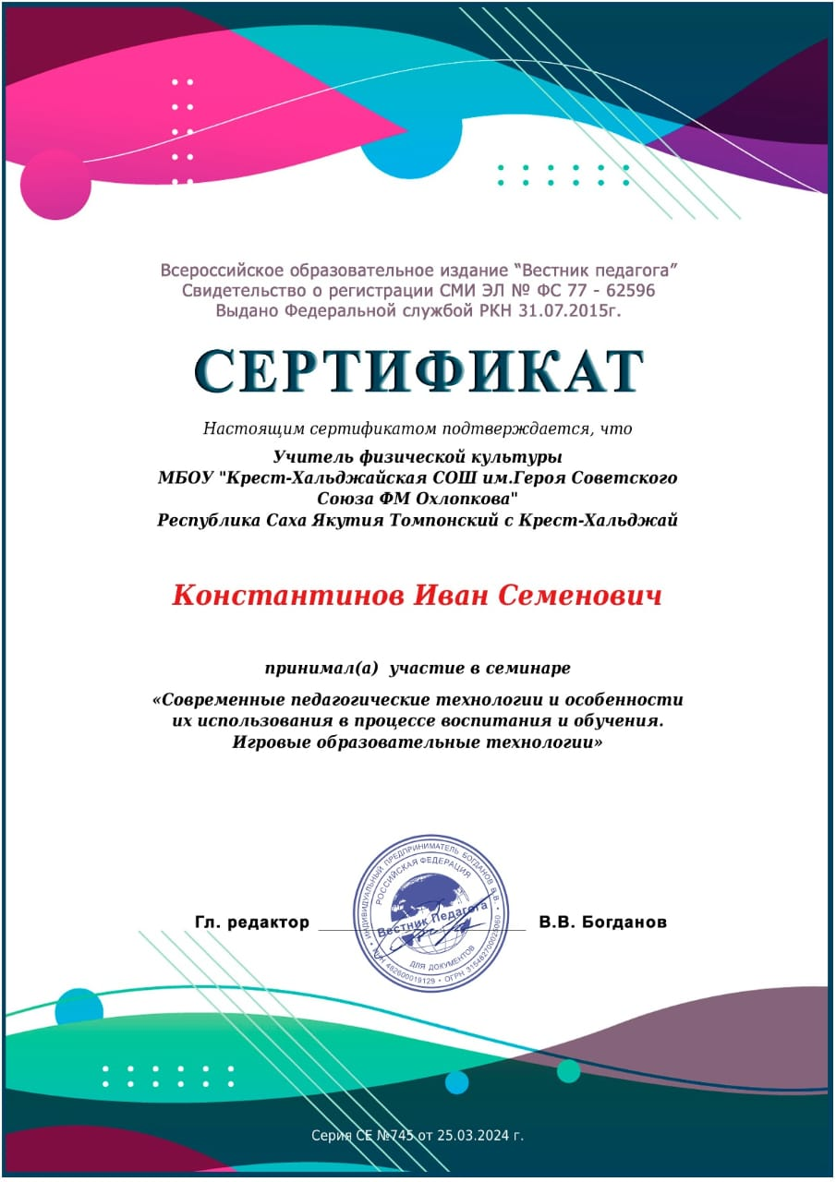

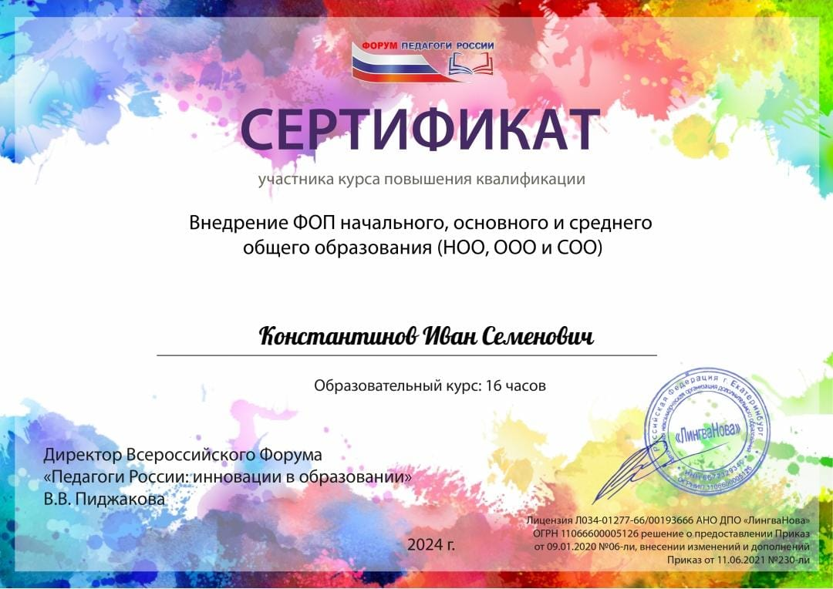

Современное образование, учитывая важность развития учеников во всех сферах их жизни, не ограничивается только формированием интеллектуальных компетенций. Оно также придает важное значение поддержке физического и духовного здоровья. Для достижения этих целей активно используется внеурочная деятельность в школе. В данной статье будет рассмотрена одна из форм внеурочной деятельности, а именно организация национальных якутских спортивных игр "Ебугэ ооньуулара".
Якутия – один из национальных регионов России с богатым историческим и культурным наследием. Местные традиции и национальные игры влияют на формирование национального самосознания и способствуют сохранению культурного наследия. Организация и проведение национальных якутских спортивных игр "Ебугэ ооньуулара" в школе направлены на сохранение и популяризацию этих традиций по подготовке к ГТО.
Организация данных игр является важным элементом в обеспечении полноценного и всестороннего развития учеников. Они не только способствуют развитию физической активности, но и развивают навыки командной работы, спортивную честность и дисциплину. Участие в данной форме внеурочной деятельности позволяет ученикам раскрыть свои спортивные способности, развить физическую выносливость и силу в рамках национальных традиций.
"Ебугэ ооньуулара" включает в себя разнообразные игровые элементы, основанные на национальных якутских традициях. Традиционные якутские спортивные игры способствуют развитию духовного здоровья учеников. Они учат наблюдательности, сосредоточенности, настойчивости и умению работать в команде. В ходе этих игр ученики погружаются в атмосферу своего родного края, познают свою историю и культуру.
Организация национальных якутских спортивных игр "Ебугэ ооньуулара" в рамках школьной внеурочной деятельности является одним из важных элементов в развитии учеников. Они способствуют социализации, содействуют сохранению национальных традиций и культуры, а также формируют учеников как физически и духовно подготовленных личностей. Эти игры способствуют формированию здорового образа жизни, активизации участия в спортивных мероприятиях и присутствию национального компонента в образовательной деятельности школы.
Комплекс ГТО является программно-нормативной основой системы физического воспитания населения РФ. Поэтому особенно важна пропаганда и включение школьников в процесс подготовки к сдаче нормативов комплекса в средних учебных заведениях [2].
Введение ГТО в среднюю школу имеет значительное значение и влияние на студентов, как в физическом, так и в психологическом отношении.
ГТО является важным инструментом для формирования и поддержания физического здоровья учащихся. Замедление темпа жизни, растущий интерес к компьютерным играм и технологиям, а также изменение пищевых привычек часто приводят к недостаточной физической активности учащихся. Внедрение ГТО в средние школы позволяет побороть эту тенденцию и мотивировать учащихся на занятия спортом и физическим развитием [1].
Кроме того, ГТО имеет важное значение для формирования навыков лидерства, дисциплины и самоконтроля у учащихся. Участие в ГТО требует от детей строгого следования правилам, планирования своего времени и развития стратегий для достижения поставленных перед ними требований. Эти навыки помогают учащимся становиться ответственными и целеустремленными в своих будущих жизненных достижениях [3].
Другим значимым аспектом ГТО является его влияние на учебные успехи. Ряд исследований подтверждает положительную связь между физической активностью и когнитивными функциями у детей и подростков. Ученики, активно занимающиеся спортом и выполняющие ГТО, имеют повышенную концентрацию, улучшенную память и лучшую способность к решению задач. Это связано со стимуляцией кровотока и улучшением работы мозга в результате физических упражнений [4].
Применение "Ебугэ ооньуулара" в качестве формы внеурочной деятельности показывает положительные результаты в подготовке учащихся к сдаче норм ГТО.
1 Тарабукин Дьулустан Михайлович 2016 Серебро
2 Заболоцкий Юрий Иванович 2017 Серебро
3 Жирков Дмитрий Мичильевич 2017 Серебро
4 Васильев Максим Александрович 2018 Золото
5 Дарбасов Владимир Иванович 2018 Золото
6 Атаков Эрхан Лаврентьевич 2019 Золото
7 Степанов Ариан Александрович 2019 Золото
8 Михайлов Дьулус Игоревич 2020 Золото
9 Охлопков Ивамир Эйэмирович 2020 Золото
10 Софронов Илларион Константинович 2020 Золото
11 Габышев Ростислав Васильевич 2021 Золото
12 Охлопков Владимир Владимирович 2021 Серебро
13 Тегюрюков Николай Николаевич 2021 Золото
14 Яковлев Александр 2021 Серебро
15 Атаков Александр 2022 Золото
16 Бурцева Нарыяна Дмитриевна 2022 Золото
17 Кузьмина Уйгулана Макаровна 2022 Золото
18 Неустроев Дмитрий Васильевич 2022 Серебро
19 Матаркина Саина Васильевна 2022 Золото
20 Прокопьева Снежана Витальевна 2022 Серебро
21 Гоголев Анатолий Андреевич 2022 Серебро
22 Горохова Мария Радионовна 2022 Серебро
Учащиеся, принимающие участие в данных играх, демонстрируют улучшение физической подготовки, повышение интереса к спортивным занятиям и общую активность в школе. Кроме того, участие в национальных якутских спортивных играх способствует развитию самодисциплины, терпения, уверенности в себе и работе в команде.
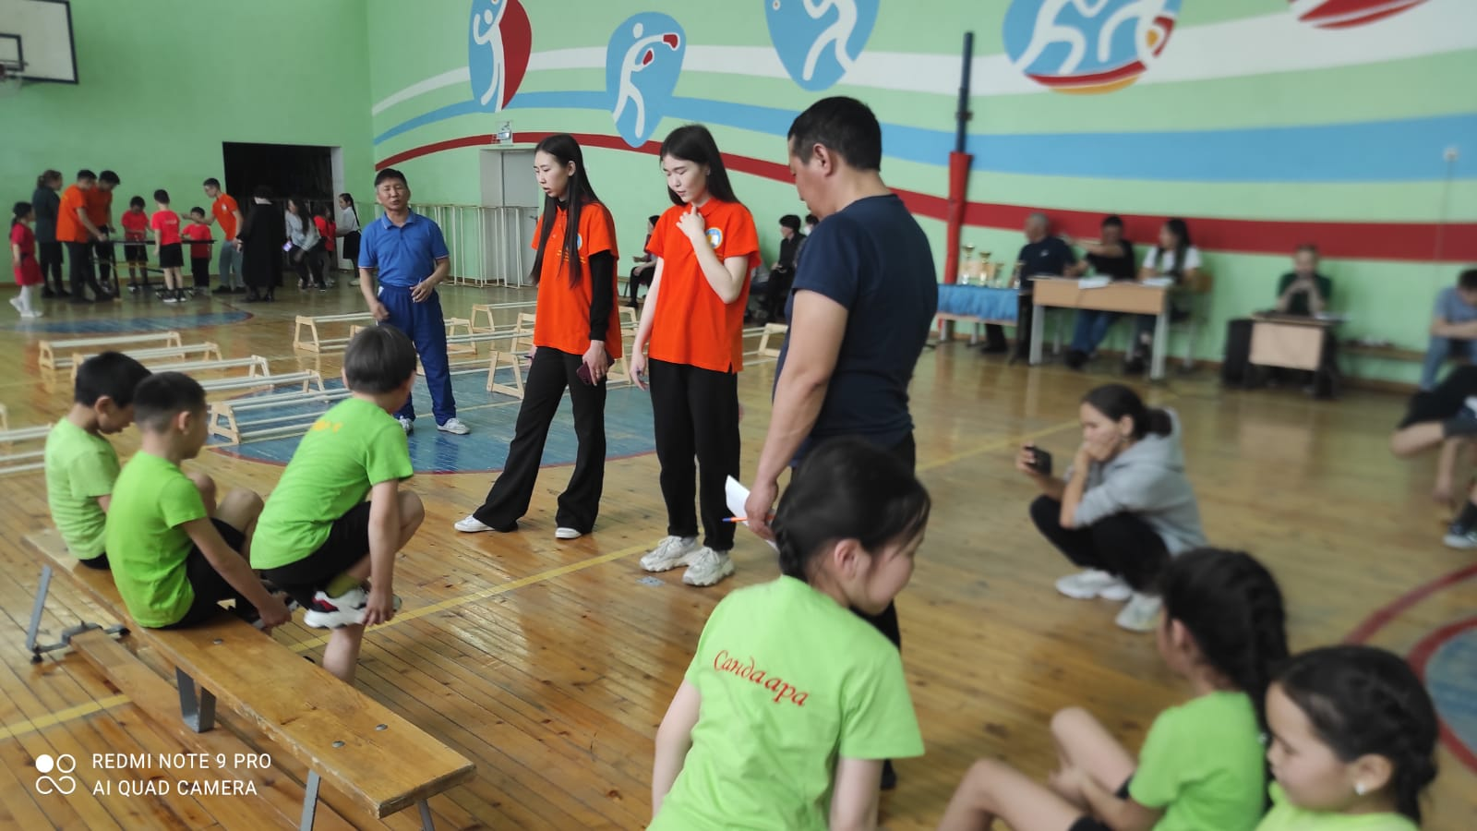

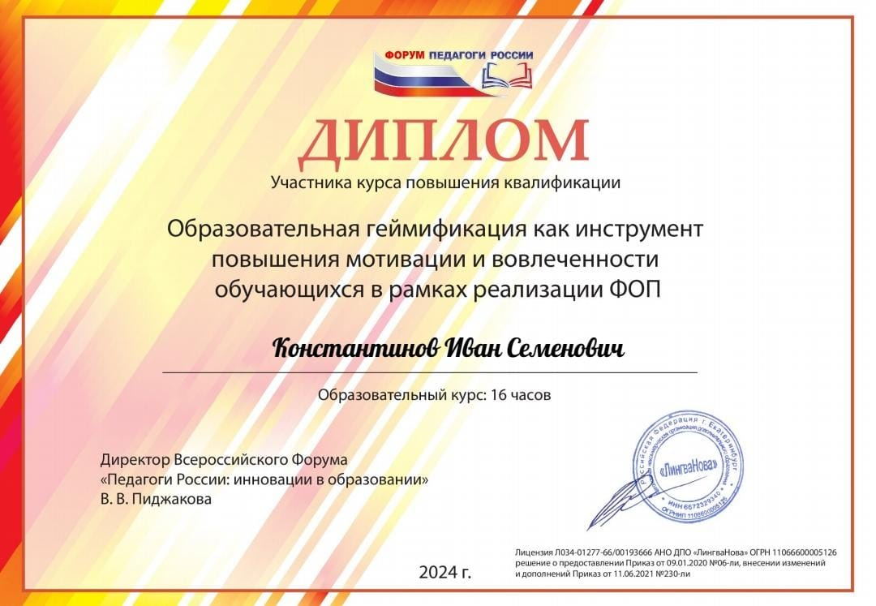

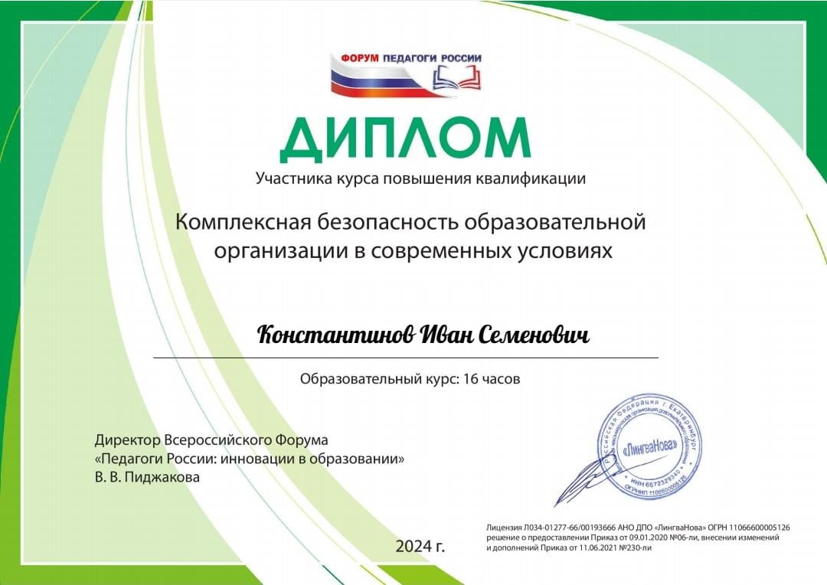

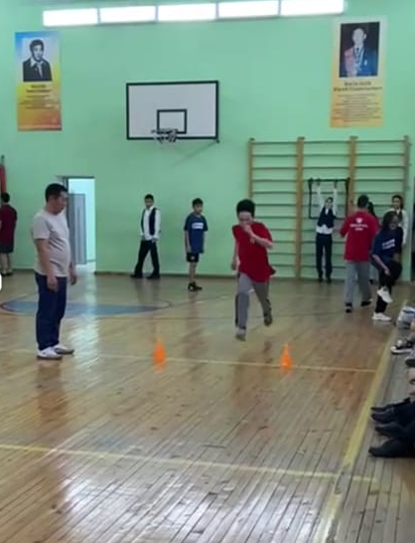

Директор школы: Слепцов С. А.

